7236/2020 Záměr pronájmu části nemovitosti
Město Náchod
Městský úřad Náchod
ČJ: MUNAC 24130/2021/SM
PID: MUNAX00QH58U
Náchod, 6. dubna 2021
Město Náchod zveřejňuje podle § 39 odst. 1. zákona č. 128/2000 Sb., o obcích (obecní zřízení), ve znění pozdějších předpisů, záměr pronájmu nebytových prostorů místnosti č. 3.14 o výměře 16,05 m² a místnosti č. 3.15 o výměře 13,17 m² v budově č.p. 665 na stavební parcele č. 886 (zastavěná plocha a nádvoří) nacházející se v katastrálním území Náchod.
Zájemci o pronájem části nemovitosti se mohou k tomuto záměru vyjádřit a podat své nabídky, které musejí být doručeny na adresu městského úřadu do 17:00, 31. května 2021.
Jan Birke
starosta města Náchoda

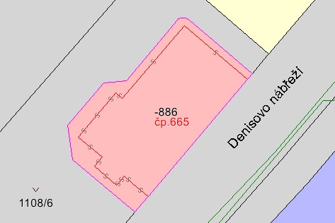

Vyvěšeno na úřední desce dne: 6.4.2021

Sejmuto z úřední desky dne:

